**1.** Pakeitimas **1.2 Sutartys**

* Servituto sutartis sudaroma: bendro naudojimo tinklams, magistraliniams, kvartaliniams, skirstomiesiems tinklams, priešgaisriniams hidrantams, daugiabučiams, ugdymo įstaigoms, valstybinių gydymo įstaigų bei valstybinių institucijų įvadams iki išorinės pastato sienos, išvadams nuo pirmojo nuotekų šulinio iki bendro naudojimo tinklo.

**Kai žemės sklypas, kuriame numatomas servitutas, nuosavybės teise priklauso statytojui (ar trečiajam asmeniui), Statytojas privalo Bendrovei pateikti:**

* statytojo rekvizitus: statytojo pavadinimą arba vardą, pavardę, juridinio / fizinio asmens kodą, buveinės / gyvenamosios vietos adresą, kontaktinius duomenis (el. p. / tel. nr.), ~~atsiskaitomosios sąskaitos nr.,~~ PVM mokėtojo kodą, pasirašančio asmens vardą, pavardę;

**Kai žemės sklypas, kuriam numatomas servitutas patenka į miesto ar miestelio teritorijų ribas,** šis žemės sklypas patikėjimo teise yra valdomas atitinkamos savivaldybės. Todėl minėtu atveju prašymą dėl žemės servituto nustatymo sandoriu reikia pateikti atitinkamai savivaldybei,  kurios miesto ar miestelio teritorijoje yra žemės sklypas. Visą savivaldybėms patikėjimo teise valdyti perduodamų miestų ir miestelių teritorijų ribose esančius valstybinės žemės sklypus (jų dalių) sąrašą galite rasti šioje nuorodoje: [ŽEMĖS SKLYPŲ SĄRAŠAS](https://e-seimas.lrs.lt/portal/legalAct/lt/TAP/fdcf73d1887011ee9ee3e4a7f62b7a26?positionInSearchResults=0&searchModelUUID=27018fa8-f138-4087-9c7b-75f25d5a4eaa). ~~ŽĖMĖS SKLYPŲ SĄRAŠAS~~. Prieš teikiant prašymą savivaldybei dėl žemės servituto nustatymo sandoriu, servituto planas pirmiausia turi būti suderintas su UAB „Vilniaus vandenys“.

Statytojas turi pateikti savivaldybei:

* + užpildytą PRAŠYMĄ SAVIVALDYBEI

**Kai žemės sklypas, kuriam numatomas servitutas nepatenka į miesto ar miestelio teritorijų ribas, šis žemės sklypas  patikėjimo teise yra valdomas Nacionalinės žemės tarnybos prie Aplinkos ministerijos  (NŽT).** Prašymą  dėl žemės servituto nustatymo sandoriu ir visus žemiau nurodytus dokumentus statytojas turi pateikti UAB „Vilniaus vandenys“ el. paštu info@vv.lt. UAB „Vilniaus vandenys“ dokumentus suderins ir išsiųs NŽT el. paštu [nzt@nzt.lt](mailto:nzt@nzt.lt).

Statytojas turi pateikti UAB „Vilniaus vandenys“:

* statytojo rekvizitus: statytojo pavadinimą arba vardą, pavardę, juridinio / fizinio asmens kodą, buveinės / gyvenamosios vietos adresą, kontaktinius duomenis (el. p. / tel. Nr.), ~~atsiskaitomosios sąskaitos Nr.,~~ PVM mokėtojo kodą, pasirašančio asmens vardą, pavardę;
* matininko parengtą žemės sklypo planą su pažymėta servituto teritorija;
* pilną lauko vandentiekio ir nuotekų tinklų projekto dalį;
* pasirašytą el. parašu SUSITARIMĄ dėl išlaidų, susijusių su servituto nustatymu, atlyginimo;
* ~~užpildytą PRAŠYMĄ VILNIAUS MIESTO SAVIVALDYBEI arba  PRAŠYMĄ (kitoms savivaldybėms) dėl Servituto sutarties sudarymo;~~ užpildytą [PRAŠYMĄ NŽT](https://www.vv.lt/wp-content/uploads/2024/07/PRASYMAS-1.docx) dėl Servituto sutarties sudarymo;
* Vienkartinės ar periodinės kompensacijos, mokamos už naudojimąsi administraciniu aktu nustatytu žemės servitutu, tarnaujančiojo daikto savininkui ar valstybinės žemės patikėtiniui apskaičiavimo aktą.

**2.** Pakeitimas **1.2.5 Reikalavimai vandentiekio tinklams, kai projektuojamos vidaus gaisrų gesinimo sistemos**

* Vidaus gaisrų gesinimui ~~numatyta~~ įrengta automatinė stacionari gaisrų gesinimo sistema – vidus gaisrų gesinimui reikalaujama projektuoti vidaus talpas (gaisrinius rezervuarus);
* Vidaus gaisrų gesinimui ~~numatyta~~ įrengta automatinė stacionari gaisrų gesinimo sistema kartu su gaisriniais čiaupais, ritėmis – ***vidaus gaisrų gesinimui reikalaujama projektuoti vidaus talpas (gaisrinius rezervuarus).***

### **3.** Pakeitimas **1.2.6 Reikalavimai vandentiekio tinklams, kai projektuojamas lauko gaisrų gesinimas**

Prisijungimo sąlygos, kai vanduo reikalingas lauko gaisrų gesinimui, išduodamos vadovaujantis šiais punktais:

* Lauko gaisrinio vandentiekio tinklų ir statinių projektavimo ir įrengimo taisyklių ~~67~~ 22 punktu: *Gyvenamosiose vietovėse, kuriose yra iki 5 tūkst. gyventojų, taip pat sodininkų bendrijose, kai pastatų išorės gaisrui gesinti vandens poreikis neviršija 10 l/s, gaisrams gesinti leidžiama:*
* *šakotiniame vandentiekio tinkle, ne mažesnio skersmens nei ~~DN100~~ DN80, įrengti gaisrinius hidrantus;*
* *kai nėra techninių galimybių įrengti gaisrinių hidrantų, vandens gaisrui gesinti tiekimą leidžiama ~~numatyti~~ įrengti iš gaisrinių rezervuarų arba natūralių ir (ar) dirbtinių vandens telkinių. Atstumas nuo gaisrinio rezervuaro arba natūralaus ir (ar) dirbtinio vandens telkinio iki jo saugomo pastato perimetro tolimiausio taško gali būti ne didesnis kaip 1000 m.*
* Lauko gaisrinio vandentiekio tinklų ir statinių projektavimo ir įrengimo taisyklių 23 punktu: Vandentiekio tinklai ir gaisriniai hidrantai turi užtikrinti ne mažesnį kaip 10 *l/s* vandens debitą.
* Lauko gaisrinio vandentiekio tinklų ir statinių projektavimo ir įrengimo taisyklių 34 punktu: Ne ilgesnėje kaip 200m ilgio vandentiekio tinklo atšakoje, prijungtoje prie žiedinio vandentiekio tinklo, leidžiama įrengti ne daugiau kaip vieną gaisrinį hidrantą.
* Lauko gaisrinio vandentiekio tinklų ir statinių projektavimo ir įrengimo taisyklių 47 punktu: Vandentiekio tinklų, kuriuose gali būti įrengiami gaisriniai hidrantai, skersmuo turi būti ne mažesnis kaip 100mm, išskyrus atvejus, numatytus pagal 22 punktą.
* Lauko gaisrinio vandentiekio tinklų ir statinių projektavimo ir įrengimo taisyklių 73 punktu: Vandens talpyklos arba vandens šaltiniai turi būti nutolę nuo pastatų, kuriuos numatoma gesinti naudojant šių telkinių vandenį, ne didesniu kaip 200 m atstumu. Atstumas, skaičiuojant jį pagal tiesiamą gaisrinių žarnų liniją, nuo vandens paėmimo iš vandens talpyklos arba vandens šaltinio vietos iki saugomo pastato perimetro išorės tolimiausio taško, turi būti ne didesnis kaip 200 m.~~Kai statinio išorės gaisrui gesinti sunaudojama iki 15 l/s vandens, leidžiama ne daugiau kaip vieną gaisrinį hidrantą įrengti ne ilgesnėje kaip 200 m vandentiekio linijos atšakoje. Kai vandens poreikis gaisrui gesinti iš išorės yra 15 l/s ir didesnis, gaisriniai hidrantai turi būti įrengiami žiediniame vandentiekyje ir turi užtikrinti reikiamą vandens kiekį.~~
* Lauko gaisrinio vandentiekio tinklų ir statinių projektavimo ir įrengimo taisyklių 75 punktu*: Vandens talpyklų ir vandens šaltinių papildymą gaisrinėmis žarnomis leidžiama įrengti iki 250 m atstumu. ~~Kai vandens poreikis gaisrui gesinti iš išorės yra 15 l/s ir didesnis, vandens tiekimas numatomas iš dviejų hidrantų, o esant mažesniam vandens debitui – iš vieno.~~*
* ~~Lauko gaisrinio vandentiekio tinklų ir statinių projektavimo ir įrengimo taisyklių 66 punktu:~~ *~~Pastatų ir statinių lauko vandentiekio tinklus sujungti vidiniais vandentiekio tinklais draudžiama. T. y. draudžiama lauko gaisrinius hidrantus projektuoti ir pajungti nuo suprojektuotų vidaus gaisrinių talpų ir vidaus tinklų.~~*

**4.** Pakeitimas **1.2.8 Reikalavimai slėgio pakėlimo stotelėms**

* Vandens siurblinės armatūra ~~numatyta~~ įrengta iš kalaus ketaus, vamzdynas siurblinėje iš nerūdijančio plieno;

Siurblinėje ~~numatyti~~ įrengti:

* Atskirą patalpą, el. valdymo įrenginius, technologinius vamzdynus su uždaromąja armatūra, elektrinį šildymą, ventiliaciją, vidaus patalpų apšvietimą pagal tech. poreikius, vandentiekio įvadų vietose ~~numatyti~~ įrengti prieduobes, sienų ir grindų danga- lygi, iš drėgmei atsparių, ilgaamžių, lengvai valomų ir prižiūrimų medžiagų (šlifuotas betonas, akmens masės plytelės, atsparūs dažai arba lygiavertės medžiagos), metalines rakinamas duris, apsaugines žaliuzes langams (jei jų bus). Siurblių patalpoms ~~numatyti~~ įrengti garso izoliaciją.

**5.** Pakeitimas **2.1.1 Vandentiekio vamzdžiai**

**Vandentiekio tinkle naudojamos vamzdyno medžiagos ir diametrai**

Naudojami diametrai (PE100-RC): **32, 50 (įvadui, išskyrus daugiabučius), 63, 110, 160, 225, ~~315~~, 355, 400.**

**6.** Pakeitimas **2.3 Vandens lauko gertuvės ir kolonėlės** pakeista schema su aprašymais ir reikalavimais

~~Bendrovė eksploatuoja vandens gertuves bei kolonėles, kurioms privaloma įrengti:~~

* ~~Vandens skaitiklį;~~
* ~~Uždaromąją armatūrą prieš skaitiklį bei požeminę sklendę prisijungimo vietoje nuo vandentiekio tinklo jeigu vandens apskaitos šulinys su gertuve yra nutolęs daugiau nei 5 metrai.~~
* ~~Įrengti g/b šulinį prisijungimo vietoje su įvadine uždaromąja armatūra ir vandens paėmimo /išleidimo čiaupu, jei vandens apskaitos šulinys su gertuve nuo vandentiekio tinklo nutolę daugiau kaip 30 metrų.~~
* ~~Vandens paėmimo/išleidimo čiaupas už skaitiklio.~~
* ~~Prie vandens gertuvės/kolonėlės turi būti įrengtas likutinio vandens nudrenavimas į lietaus nuotekų arba buitinių nuotekų tinklus, įrengiant atbulinį vožtuvą, stabdantį skysčius, dujas, kvapus, vabzdžius ir smulkius gyvūnėlius, arba į įrengtą drenažinį žulinį.~~
* ~~Vandens apskaitos šulinyje turi būti įrengta prieduobė.~~
* ~~Gertuvę montuoti virš vandens apskaitos šulinio.~~

~~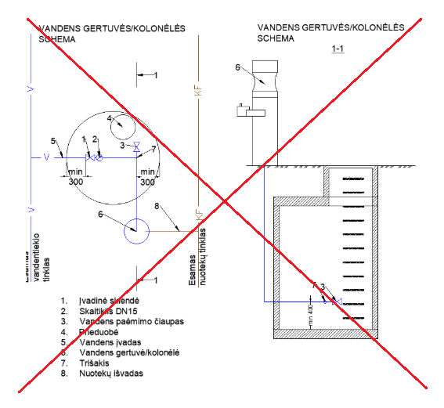~~

Bendrovė eksploatuoja vandens gertuves bei kolonėles, kurioms privaloma įrengti:

Gertuvę montuoti virš g/b d1500 vandens apskaitos šulinio ir įrengtos trinkelių dangos.

, Picture

Pav.1 Vandens ėmimo kolonėlės/gertuvės principinė schema

 Vandens apskaitos šulinyje įrengti vandens apskaitos mazgą:

, Picture

Pav.1.1 vandens apskaitos mazgo šulinyje principinė schema

1 - Šalto vandens skaitiklis d20 mm su nuotoliniu nuskaitymu;

2 - Mova vidinis sriegis 1 1/4";

3 - Įvadinė sklendė mova - išorinis sriegis d32x1 1/4";

4 - Redukcija išorinis - vidinis sriegis 1 1/4"x3/4";

5 - Įvadinė sklendė vidinis - vidinis sriegis 3/4";

6 - Trišakis 3/4";

7 - Vandens išleidimo čiaupas dn20;

8 - Redukcija išorinis - vidinis sriegis 3/4"x3/8";

9 - Nipelis 3/4"

*Suprojektuoti ir įrengti atbulinį vožtuvą už projektuojamos vandens apskaitos projektuojamame šulinyje/ kameroje.

PASTABOS:

* Matmenys nurodyti milimetrais;
* Turi būti naudojamos žalvarinės, bronzinės, ketinės cinkuotos arba juodos jungtys su antikoroziniu padengimu.
* Vandens apskaitos šulinyje turi būti įrengta prieduobė.
* Įrengti g/b d1500 šulinį prisijungimo vietoje nuo vandentiekio tinklo su įvadine sklende ir vandens paėmimo/išleidimo čiaupu.
* Įrengti požeminę įvadinę sklendę su teleskopiniu prailginimo velenu ir balnu prisijungimo vietoje nuo vandentiekio tinklo.
* Prie vandens gertuvės/kolonėlės turi būti įrengtas perteklinio vandens iš gertuvės nudrenavimo mazgas į įrengtą g/b d700 infiltracinį šulinį arba į lietaus nuotekų arba buitinių nuotekų tinklus, įrengiant atbulinį vožtuvą, stabdantį skysčius, dujas, kvapus, vabzdžius ir smulkius gyvūnėlius.

, Picture

Pav.1.2 perteklinio vandens nudrenavimo mazgo principinė schema

Perteklinio vandens nudrenavimui iš gertuvės įrengti infiltracinį g/b d700 šulinį.

, Picture

Pav.1.3 infiltracinio šulinio įrengimo principinė schema

Esminiai techniniai reikalavimai gertuvėms/kolonėlėms :

* Korpuso medžiaga - nerūdijantis plienas arba kalus ketus arba kita lygiavertė medžiaga.
* Antivandalinė konstrukcija – padidinto atsparumo konstrukcija smūgiams ar laužymo veiksmams, kuri deklaruojama gamintojo išduotuose techniniuose dokumentuose.
* Korpusas padengtas danga apsaugančia nuo atmosferos poveikio.
* Korozijai neatsparios korpuso detalės iš vidaus ir išorės turi būti padengtos milteline epoksidine danga arba kita lygiaverte medžiaga.
* Lėkštučių medžiaga - nerūdijantis plienas arba kita lygiavertė medžiaga.
* Darbinis slėgis ne mažiau kaip 6 bar.
* Korpuso spalva žalia (RAL 6005) matinė, pilka (RAL 7022) matinė arba juoda (RAL 9005) matinė priklausomai nuo įrengimo vietos.

**7.** Pakeitimas **2.7.1 Prijungimas be vandens uždarymo linijoje (standartinės prijungimo schemos prie vandentiekio tinklo 4-8 pav.)**

**Reikalavimai balno įrengimui šulinyje arba po žeme su / be uždaromosios armatūros**

* Naujai prijungiamo V1 vamzdžio diametras: DN32 mm, DN 50mm, DN63 mm.
* Montuojant balną su uždaromąja armatūra, tarpe tarp jų negali būti montuojamos papildomos fasoninės dalys (vamzdžio intarpai, perėjimai ir pan.) Montuojami vamzdžio intarpai ir sklendės traukiamos nuo prisijungimo vietos į žaliąją zoną.

**8.** Pakeitimas **3.1.1 I-ojo kėlimo vandens siurblinės**

**Siurblinės mazgo komplektacija**

* Visų naujai montuojamų debitomačių maitinimui turi būti naudojami trijų gyslų el. kabeliai

**Vandenviečių susisiekimo ir sklypo plano dalis**

* ~~Numatyti~~ Įrengti žvyro arba skaldos privažiavimo kelius prie visų gręžinių.
* Vilniaus miesto savivaldybės teritorijos ribose naujai statomų arba renovuojamų siurblinių vidaus teritorijos elementai (tvora, apšvietimo stulpai, komunikacinių ženklų stulpelis ir kt.) turi būti juodos RAL 9004 spalvos, elektros skydinės pilkos RAL 7012 spalvos taip pat ir cokolis.

**Konteinerinių vandens kėlimo siurblinių komplektacija**

* Siurblinėje turi būti ~~numatyta~~ įrengta natūrali ventiliacija su žaliuzių tipo grotelėmis.
* Siurblinėje ~~numatytas~~ įrengtas trapas su pajungimu į projektuojamą kanalizaciją.

**9.** Pakeitimas **3.1.2 II–IV kėlimo kvartalinių vandens siurblinių medžiagiškumas ir komplektacija**

**II–IV kėlimo siurblinių komplektacija**

* Prieš vandens siurblius montuojami purvo surinkėjai.
* Kai įvadinis vamzdis sumontuotas prie sienos ir turi alkūnę, turi būti ~~numatytas~~ įrengtas mazgo inkaravimas.
* Nepriklausomas elektros energijos tiekimas (pajungta nuo AB ESO tinklų pagrindinė ir rezervinė linija). Siurblinių elektros skydinės esančios Vilniaus miesto savivaldybės ribose turi būti pilkos RAL 7012 spalvos taip pat ir cokolis.
* Įrengti autonominį vidaus degimo variklio (dyzelinį) sukamą elektros generatorių požeminėje stovėjimo aikštelėje arba išskirti saugomą teritoriją su aptvėrimu ir privažiavimu pagal įmonės Techninės politikos reikalavimus.
* Vilniaus miesto savivaldybės teritorijos ribose naujai statomų arba renovuojamų vandens kėlimo siurblinių teritorijos elementai (tvora, apšvietimo stulpai, komunikacinių ženklų stulpeliai ir kt.) turi būti juodos RAL 9004 spalvos, elektros skydinės pilkos RAL 7012 spalvos taip pat ir cokolis.

**Konteinerinių vandens kėlimo siurblinių komplektacija**

* Siurblinėje turi būti ~~numatyta~~ įrengta natūrali ventiliacija su žaliuzių tipo grotelėmis.
* Siurblinėje ~~numatytas~~ įrengtas trapas su pajungimu į projektuojamą kanalizaciją.
* Vilniaus miesto savivaldybės teritorijos ribose naujai statomų arba renovuojamų vandens kėlimo siurblinių teritorijos elementai (tvora, apšvietimo stulpai, komunikacinių ženklų stulpeliai ir kt.) turi būti juodos RAL 9004 spalvos, elektros skydinės pilkos RAL 7012 spalvos taip pat ir cokolis.

**10.** Pakeitimas **4.1 Vandens ruošimo įrenginiai**

Bendrieji reikalavimai

* Vietinei buitinių nuotekų/paplavų siurblinei ~~numatyti~~ įrengti vietinį siurblių valdymo skydą.
* Vilniaus miesto savivaldybės teritorijos ribose naujai statomų arba renovuojamų VGĮ teritorijos elementai (tvora, apšvietimo stulpai, komunikacinių ženklų stulpelis ir kt.) turi būti juodos RAL 9004 spalvos, elektros skydinės pilkos RAL 7012 spalvos taip pat ir cokolis.

**11.** Pakeitimas **4.3 Švaraus (paruošto) vandens rezervuarai**

* ~~ŠVR išoriniai dangčiai turi būti su signalizacija nuo nesankcionuoto atidarymo~~
* ŠVR liukų, dangčių davikliai turi atitikti LST EN 50131-1 reikalavimus. Visi rezervuarai privalo turėti dangčio ar liuko signalizacijos daviklį.

**12.** Pakeitimas **4.4 Fizinės ir kibernetinės apsaugos reikalavimai**

Bendrieji fizinės apsaugos sistemos techninių priemonių įgyvendinimo reikalavimai:

* Perimetro sauga
* Įeigos kontrolė
* Apsaugos priemonės
* Tinkamas apšvietimas
* Pastatų apsauga
* Gaunamos korespondencijos patikra.

Nuorodos į teisės aktus:

[D1-543 Dėl Nacionaliniam saugumui užtikrinti svarbių viešųjų geriamojo vandens tiekėjų ir nuotekų tvarky...](https://e-seimas.lrs.lt/portal/legalAct/lt/TAD/TAIS.255352/asr) (Fizinės ir veiklos apsaugos reikalavimai)

[D1-423 Dėl Lietuvos Respublikos aplinkos ministro 2004 m. spalio 19 d. įsakymo Nr. D1-543 „Dėl Nacionali...](https://e-seimas.lrs.lt/portal/legalAct/lt/TAD/891d8746b1b711efa81e811ff75635ec?positionInSearchResults=0&searchModelUUID=3c534ef4-67c1-47e3-9a9c-a3ac34202064) (Kibernetinio saugumo įstatymas)

**13.** Pakeitimas **6.1.1 Reikalavimai nuotekų siurblinėms**

* Kai siurblinė yra skirta individualiam naudojimui ~~(vienam vienbučiui arba vienam dvibučiui gyven. namui)~~ ir ji nebus perduodama UAB „Vilniaus vandenys“ bei projektuojami tik nuotekų išvadai, šie reikalavimai neprivalomi:
* ~~medžiagiškumas slėginiam vidaus vamzdynui. Turi būti naudojami slėginiai nuotekų vamzdžiai;~~
* ~~siurblinės talpoje montuojama viena slėginė linija ir vienas nuotekų siurblys;~~
* nepriklausomas elektros energijos tiekimas (pajungta nuo AB ESO tinklų pagrindinis ir rezervinis elektros įvadai).
* veikiant generatoriui turi būti užtikrinamas bazinis siurblinės poreikis, siurblinės automatika turi būti suprogramuota taip, kad užtikrintų funkcionalumą su vienu siurbliu ir kita būtinąja periferine įranga (automatikos valdymo skydas, smulkintuvas, ventiliacija, apšvietimas ir kt.);
* naujose kvartalinėse nuotekų siurblinėse arba rekonstruojamose esamose nuotekų siurblinėse, kurių projektinis paros maksimalus debitas  ≥ 500 m³/d montuoti maišykles.
* el.įvado galia į nuotekų siurblines turi būti ne mažesnė nei abiejų nuotekų siurblių suminė galia.

**14.** Pakeitimas **6.1.2 Nuotekų siurblinės komplektacija (be antžeminės dalies)**

**Jutiklių tvirtinimo taisyklės**

* Hidrostatinio lygio jutiklis turi būti sumontuotas nerūdijančio plieno arba polietileno vamzdyje:

**~~El.skydas~~** **Elektros tiekimo/automatikos/dispečerizacijos skydas-** komplektuojamas kartu su siurbline pagal SCADA signalų sąrašą (1 priedas). Valdiklis, modemas, išplėtimo moduliai ir kita ryšio įranga turi būti montuojama atskirame rakinamame skyde, arba „skydas skyde“ principu.

**Papildomi reikalavimai**

* Nepriklausomas elektros energijos tiekimas (pajungta nuo AB ESO tinkle), komercinė apskaita įrengiama prie siurblinės sklypo ribos, jeigu nėra įregistruoto sklypo, komercinė apskaita montuojama siurblinės apsaugos zonos ribose, kaip įmanoma arčiau AVS skydo įrengimo vietos.
* Kabelių linijos tiesiamos tiesiomis linijomis nuo valdymo skydo iki rezervuaro arba siurblinės, taip pat nuo AB ESO el.skydo iki paskirstymo spintos. Jei tokios galimybės nėra, posūkiuose turi būti įrengiami šulinėliai.
* Ant ryšių spintos durelių turi būti išvesta 24V/230V vizualinė indikacija.

**15.** Pakeitimas **6.2 Nuotekų siurblinės komplektacija su nešmenų atskyrimo sistema**

Rekomenduojama ~~Leidžiama~~ projektuoti ir statyti sukomplektuotas požemines nuotekų siurblines su nešmenų atskyrimo sistema, kai nuotekų siurblio galingumas yra iki 5kW pagal patvirtintas Bendrovės technines specifikacijas „Nuotekų siurblinės su nešmenų atskyrimo sistema“.

**16.** Pakeitimas **6.3 Medžiagiškumas**

* ~~Polietileno vamzdžių vidaus vamzdynui nenaudoti.~~
* Virš žemės paviršiaus talpa turi būti išlindusi ne mažiau 30 cm ir turi turėti šiluminę izoliaciją apsaugai nuo užšalimo iš išorės ne mažiau kaip iki 1,5 m gylio. Korpuso šiluminė izoliacija turi būti sandariai uždengta tokia pačia medžiaga kaip ir korpuso medžiaga. Įlipimui į siurblinę ar įrangai iš siurblinės iškelti, turi būti ~~numatyti~~ įrengti patogiai ir saugiai aptarnaujami vienas ar keli dangčiai. Dangtis (-iai) turi būti apšiltinti. Dangčio šiluminė izoliacija turi būti sandariai uždengta tokia pačia medžiaga kaip ir siurblinės dangčio medžiaga. Dangtis turi būti varstomas su visa šilumine izoliacija.

**17.** Pakeitimas **7.2 Reikalavimai techninei ventiliacijai, įrengtai agresyvioje aplinkoje**

**Oro kiekis**

* Nuotekų siurblinėse turi būti ~~numatytas~~ įrengtas mechaninis oro tiekimas ir šalinimas

**Įranga**

* Nuotekų siurblinėse turi būti ~~numatytas~~ įrengtas mechaninis oro tiekimas ir šalinimas.
* Naujose kvartalinėse nuotekų siurblinėse arba rekonstruojamose esamose nuotekų siurblinėse, kurių projektinis paros maksimalus debitas  ≥ 500 m³/d montuoti ozonavimo įranga.

Valdymas

* Prie vėdinimo valdymo spintos turi būti ~~numatytas~~ įrengtas šviesos indikatorius, įspėjantis darbuotojus apie bent vieno iš ventiliacinės sistemos ventiliatorių gedimą.

Dubliuojasi su 1priedu(Scada signalų sąrašas)

**~~Signalai perduodami į SCADĄ~~**

* ~~Ištraukimo  ventiliacijos būsena (dirba/nedirba);~~
* ~~Ištraukimo ventiliacijos gedimas;~~
* ~~Ištraukimo ventiliacijos režimas (automatinis/rankinis);~~
* ~~Padavimo ventiliacijos būsena (dirba/nedirba);~~
* ~~Padavimo ventiliacijos gedimas;~~
* ~~Padavimo ventiliacijos režimas (automatinis/rankinis);~~
* ~~Filtro būklė;~~
* ~~Ventiliacijos skydo aktyvinė galia, kW~~
* ~~Ventiliacijos skydo suvartota energija, kWh.~~

## **18.** Pakeitimas **7.3** **Reikalavimai techninei ventiliacijai įrengtai neagresyvioje aplinkoje**

**Oro kiekis**

* Turi būti ~~numatytas~~ įrengtas mechaninis oro tiekimas ir šalinimas.

**Įranga**

* Turi būti ~~numatytas~~ įrengtas drėgmės surinkėjas.

**Valdymas**

* Prie vėdinimo valdymo spintos turi būti ~~numatytas~~ įrengtas šviesos indikatorius, įspėjantis darbuotojus apie bent vieno iš ventiliacinės sistemos ventiliatorių gedimą.

Dubliuojasi su 1priedu(Scada signalų sąrašas)

**~~Signalai perduodami į SCADĄ~~**

* ~~Ištraukimo  ventiliacijos būsena (dirba/nedirba);~~
* ~~Ištraukimo ventiliacijos gedimas;~~
* ~~Ištraukimo ventiliacijos režimas (automatinis/rankinis);~~
* ~~Padavimo ventiliacijos būsena (dirba/nedirba);~~
* ~~Padavimo ventiliacijos gedimas;~~
* ~~Padavimo ventiliacijos režimas (automatinis/rankinis);~~
* ~~Filtro būklė;~~
* ~~Ventiliacijos skydo aktyvinė galia, kW~~
* ~~Ventiliacijos skydo suvartota energija, kWh.~~

**19.** Pakeitimas **8. Vandens apskaitos mazgo principinės schemos**

Naujai statant ar rekonstruojant esamus pastatus, apskaitos prietaisas gali būti montuojamas ~~tik~~ horizontalioje ir vertikalioje padėtyje.

~~Montuojant apskaitos prietaisą turi būti išlaikytas tiesus atstumas: prieš skaitiklį – ne mažesnis kaip 5 skaitiklio diametrai, o už skaitiklio tiesaus vamzdžio ilgis privalo būti ne mažesnis kaip 3 skaitiklio diametrai.~~

Įmonė vystydama išmanios apskaitos tinklo projektą daugiabučių namų butuose ir patalpose montuoja išmaniuosius (ultragarsinius) apskaitos prietaisus DN15, DN20, DN25, DN32, DN40 ir DN50.

* Maksimalus apskaitos prietaiso montavimo aukštis Vandens apskaitos mazge 1.6m.

**20.** Pakeitimas **8.1 Vandens apskaitos mazgas butui**

**34 pav**. principinė vandens apskaitos mazgo schema

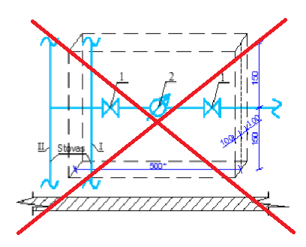

**21.** Pakeitimas **8.2 Vandens apskaitos mazgas butams bendro naudojimo patalpoje**

**35 pav**. vandens apskaitos mazgo butams bendro naudojimo patalpoje schema

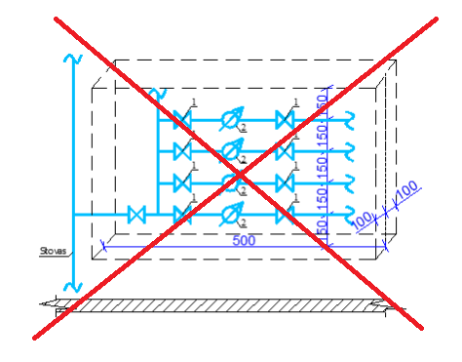

**22.** Pakeitimas **8.3 Vandens apskaitos mazgo schema individualiam gyvenamam namui**

~~Vienam savininkui (vienbučiams, dvibučiams namams) galimas tik vienas vandens įvadas, t. y. ūkiniams ir kitokios rūšies priklausiniams atskiri įvadai nėra projektuojami ir įrengiami ir su Bendrove sudaroma viena vandens tiekimo sutartis.~~

**36 pav.** vandens apskaitos mazgo schema individualiam namui

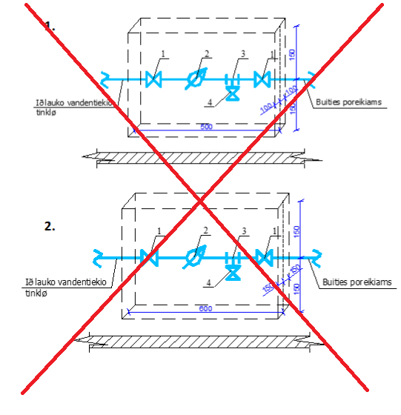

**23.** Pakeitimas **8.4 Vandens apskaitos mazgo schema individualiam gyvenamam namui su laistymu**

**37 pav.** vandens apskaitos mazgo schema individualiam namui su laistymu

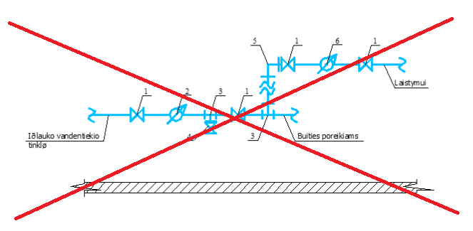

**24.** Pakeitimas **8.5 Vandens apskaitos mazgų schemos daugiabučiam gyvenamajam pastatui**

* ~~Montuojant apskaitos prietaisą turi būti išlaikytas tiesus atstumas: prieš skaitiklį – ne mažesnis kaip 5 skaitiklio diametrai, o už skaitiklio tiesaus vamzdžio ilgis privalo būti ne mažesnis kaip 3 skaitiklio diametrai.~~
* Naujai statant ar rekonstruojant esamus pastatus, apskaitos prietaisas gali būti montuojamas  horizontalioje  ir vertikalioje padėtyje.
* ~~Naujai statant ar rekonstruojant esamus pastatus, apskaitos prietaisas montuojamas tik horizontalioje padėtyje.~~
* ~~Jei statytojas pageidauja objektuose įsirengti nuotolinio duomenų nuskaitymo skaitiklius, tokia galimybė leistina tik tuo atveju, jei atsiskaitymas už objektui teikiamas paslaugas  vyks pagal įvadinį daugiabučio skaitiklį, o ne pagal nuotolinio duomenų nuskaitymo skaitiklius, esančius butuose / patalpose. Tiesioginės sutartys su klientais nebus sudaromos.~~

**38 pav**. daugiabutis gyvenamas namas, kai šaltas vanduo tiekiamas tik buitinėms reikmėms

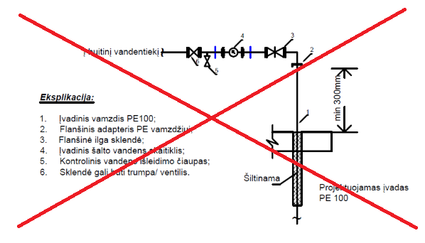

**39 pav.** daugiabutis gyvenamas namas, kai šaltas vanduo tiekiamas buitinėms reikmėms ir karšto vandens ruošimui

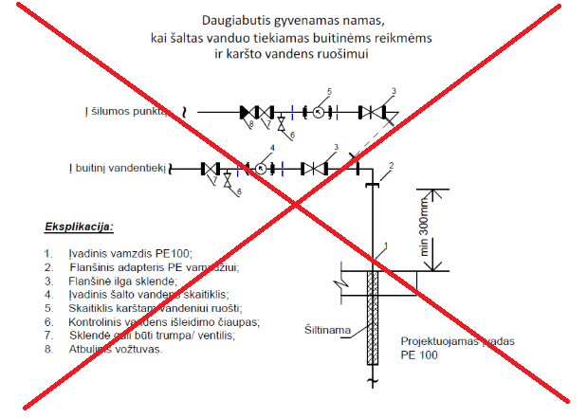

**40 pav.** daugiabutis gyvenamas namas, kai šaltas vanduo tiekiamas buitinėms reikmėms ir karšto vandens ruošimui, bei laistymui

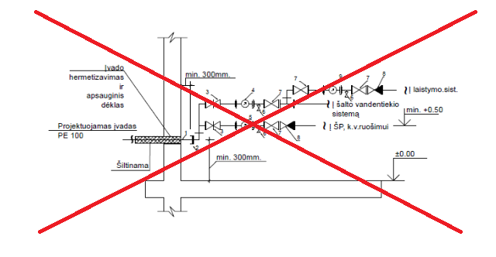

**41 pav.** daugiabutis gyvenamas namas, kai šaltas vanduo tiekiamas buitinėms reikmėms, karšto vandens ruošimui ir gaisrinių rezervuarų užpildymui į šlapią gaisrinio vandentiekio sistemą

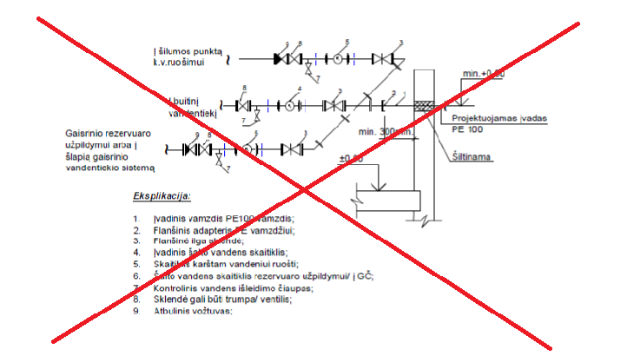

**42 pav**. daugiabutis gyvenamas namas, kai šaltas vanduo tiekiamas buitinėms reikmėms, karšto vandens ruošimui ir į sausą gaisrinio vandentiekio sistemą

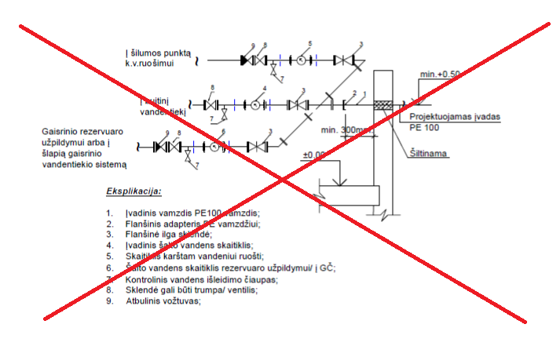

**43 pav**. daugiabutis gyvenamas namas, kai pastate projektuojama priešgaisrinio vandentiekio sistema, bei karštas vanduo ruošiamas ŠP

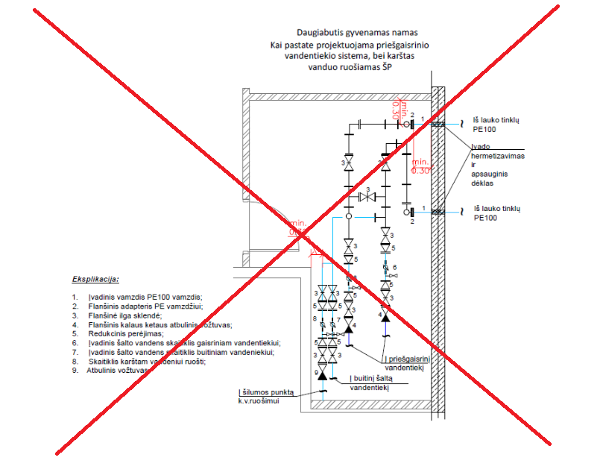

**44 pav.** daugiabutis gyvenamas namas, kai šaltas vanduo tiekimas buitinėms reikmėms, karšto vandens tiekimui ir komercijai

**45 pav**. daugiabutis gyvenamas namas

**Reikalavimai įrengimui:**

* Naujai statant ar rekonstruojant esamus pastatus, apskaitos prietaisas gali būti montuojamas horizontalioje ir vertikalioje padėtyje. Mechaniniai apskaitos prietaisai nuo DN 65 turi būti montuojami tik horizontalioje padėtyje.

**25.** Pakeitimas **8.6 Vandens apskaitos mazgo schemos  kitos paskirties pastatams (ne gyvenamosios paskirties)**

**Reikalavimai įrengimui:**

* Mechaniniai apskaitos prietaisai nuo DN 65 turi būti montuojami tik horizontalioje padėtyje.

**46 pav.** principinė vandens apskaitos mazgo schema kitos paskirties pastatams (ne daugiabučiai)

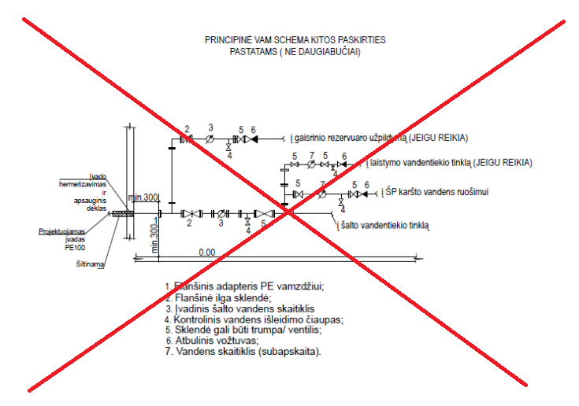

**26.** Pakeitimas **8.7 Vandens apskaitos mazgo schema šulinyje**

**47 pav.** principinė pastovaus vandens apskaitos mazgo schema šulinyje

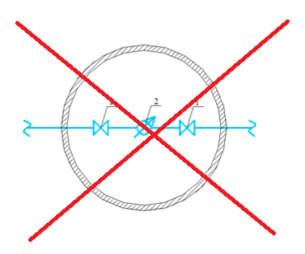

**27.** Pakeitimas **8.8.3 Vandens skaitiklis statybos laikotarpiu prisijungimo prie tinklo vietoje principinės schemos**

**51 pav.** prisijungimo schema, kai reikalinga laikina apskaita statyboms

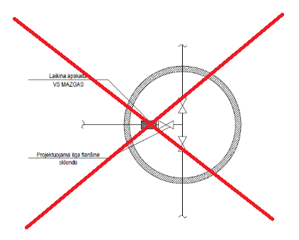

**52 pav.** prisijungimo schema, kai reikalinga laikina apskaita statyboms, bet VŠ nėra galimybės montuoti prijungimo vietoje

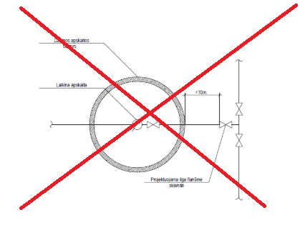

**28.** Pakeitimas **11. Objektų elektros energijos tiekimo patikimumas**

**1.** Visiems **naujai statomiems** vandentvarkos objektams įrengiama pagrindinė tiekimo linija su papildoma tiesioginė skirstomoji linija ir/arba rezervinė linija ir turi būti ~~numatyta~~ įrengtas ARĮ įrenginys.

2. Visi naujai įrengiami elektros skydai esantys Vilniaus miesto savivaldybės teritorijos ribose turi būti tamsiai pilkos RAL 7012 (ir cokolis) spalvos.

~~Ypatingos svarbos~~ Vandentvarkos objektai- grupei priskiriami elektros imtuvai, kuriems, nutraukus aprūpinimą elektra, kyla grėsmė žmonių gyvybei arba aplinkos užteršimui, sutrinka svarbūs miestų ūkio veiklos procesai (ELEKTROS ĮRENGINIŲ ĮRENGIMO BENDROSIOS TAISYKLĖS)

**29.** Pakeitimas **13.Saulės jegainės**

* Elektros apskaitą su duomenų perdavimu į SCADA.
* Monitoringo sistemą.

**30.** Pakeitimas **13. Autonominiai vidaus degimo variklio sukami elektros generatoriai**

Bendrovė eksploatuoja stacionarius autonominius vidaus degimo variklio sukamus elektros generatorius vandentiekio ir nuotekų siurblinėse, kurie turi užtikrinti nepertraukiamą paslaugų teikimą ne mažiau 6 valandų Vilniaus miesto ribose ir ne mažiau 12 valandų kitose teritorijose.

* Turi būti kuro kiekio kontrolė.
* Objektuose su saulės jėgaine būtina numatyti automatinį saulės jėgainės išjungimą, generatoriaus darbo metu.

**31.** Pakeitimas **14. ~~Tipinės elektros tiekimo ir ARĮ schemos~~ Elektros tiekimas**

ARĮ skydų komplektacijoje esantys įrenginiai turi atitikti Bendrovės patvirtintas technines specifikacijas. ~~Toliau nurodytos tipinės ARĮ schemos.~~

Nutrūkus elektros energijos persiuntimui, aprūpinimas elektros energija ties operatoriaus ir vartotojo elektros tinklų nuosavybės riba turi būti atkurtas nors iš vieno elektros energijos šaltinio ne vėliau kaip per 6 valandas Vilniaus miesto ribose ir ne vėliau kaip per 12 valandų kitose teritorijose.

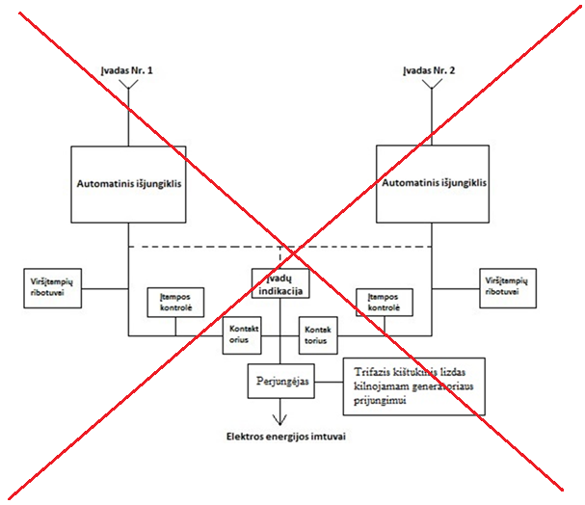

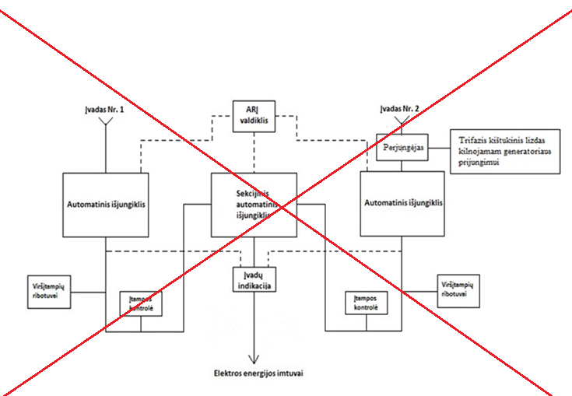

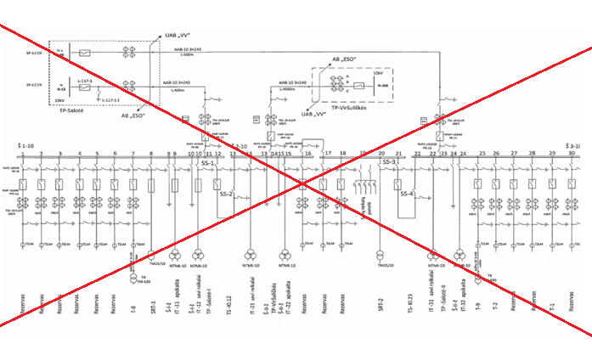

**32.** Pakeitimas **15.1 Technologinio proceso valdymas per SCADA: siurblių įjungimas / išjungimas**

**II**–**IV kėlimo siurblių valdymas**

* ~~Siurblio paleidimas vykdomas vietoje rankiniu būdu~~
* Siurblinės siurblių valdymas vyksta automatiniu rėžimu pagal užduotą slėgio reikšmę.

**33.** Pakeitimas **15.3 Debitomačių įrengimas vandentiekio siurblinėse su pajungimu į SCADA**

Duomenų perdavimui naudojama Modbus sąsaja,kuri turi būti apsaugota nuo viršįtampių tam skirtais ribotuvais.

**34.** Pakeitimas **15.4 Debitomačių įrengimas vandentiekio tinklo stebėjimui**

* Visi debitomačiai jungiami į ~~SCADA~~ bendrovės sistemas. **Perduodami signalai-** momentinis debitas, slėgis ir pratekėjusio vandens tūris (vandens kiekis).

**35.** Pakeitimas **16.Tipiniai technologinio valdymo ir dispečerizacijos skydai**

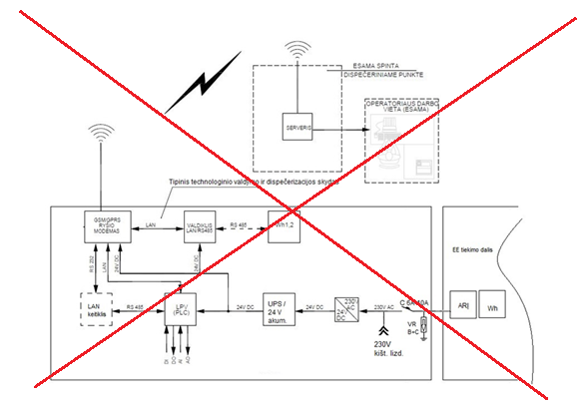

**36.** Pakeitimas **16.2 Požeminės nuotekų siurblinės su siurbliais iki 5kW galios**

Kištukinis lizdas elektros generatoriaus pajungimui (16A), su ne mažiau kaip 1.5 ilgio kabeliu (ne kvartalinėms siurblinėms).

**37.** Pakeitimas **17. Technologinių apskaitų įrengimas (reikalavimai, techninė įranga)**

* ~~Nuotekų siurblinių praplovimui.~~